Jahresbericht 2023
Interessenvertretung, Sektionen Bern und Berner Oberland

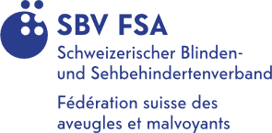
Abbildung 1, Logo SBV

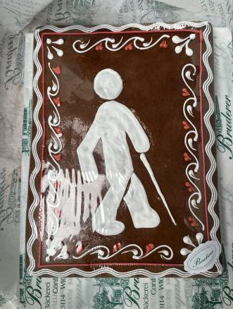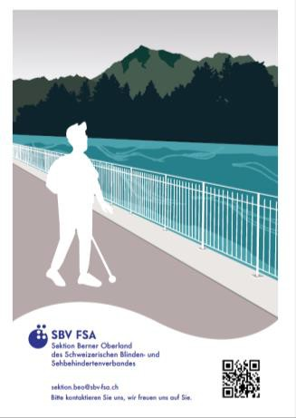

Abbildung 2, Lebkuchen Sujet Mensch mit weissem Stock Abbildung 3, neuer Flyer der Sektion Oberland
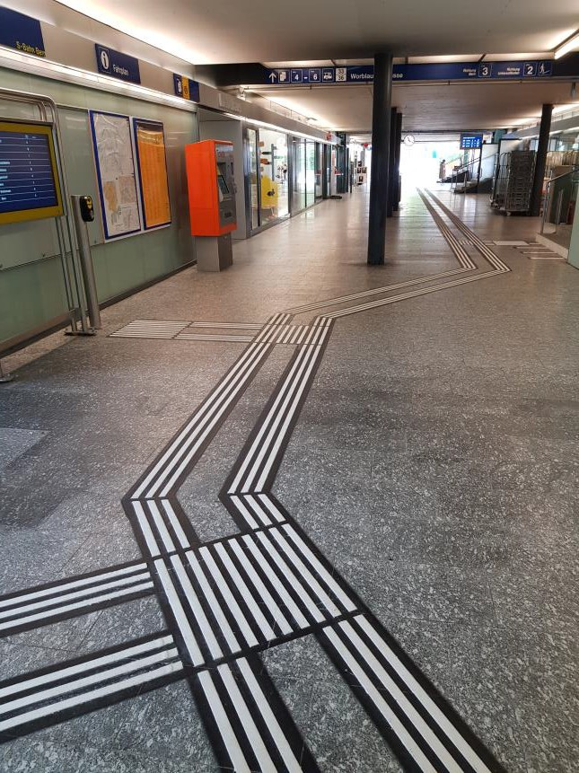
Abbildung 4, neues Leitliniensystem im Bahnhof Worblaufen

Inhaltsverzeichnis
- Rückblick/Vorwort
- Dank
- Weiterbildungen, Kurse
- Austauschtreffen
- Anlässe
- Projekte
- Tag des weissen Stockes
- Netzwerke
- Erfolgsgeschichten
- Sitzungen
- Generalversammlungen
- Ausblick 2024
- Kontakte

Rückblick/Vorwort

Das Jahr 2023 neigt sich dem Ende zu und doch haben wir das Gefühl, dass dieses Jahr nur einen Augenblick gedauert hat. Nun steht bereits das neue Jahr vor der Tür und ein weiteres Jahr endet.
Die Interessenvertreterinnen der Sektion Bern und Berner Oberland erlebten ein Jahr mit vielen spannenden Projekten, mit wertschätzenden, anerkennenden Worten und einigen Veränderungen. Jede Veränderung bietet Chancen, wichtig ist: Sich immer wieder zu fokussieren und Wege zu suchen, wo man sinnstiftend für sich, für andere und für die Gesellschaft wirken kann.
So blicken wir jetzt mit grossem Optimismus auf das nächste Jahr und laden auch Euch ein, weiterhin mit positiven Gedanken mit uns in die Zukunft zu blicken.

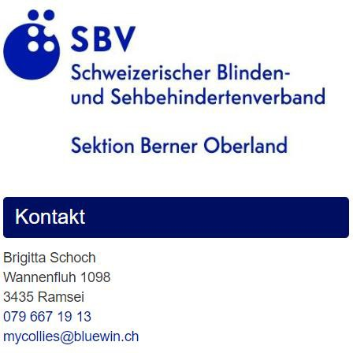
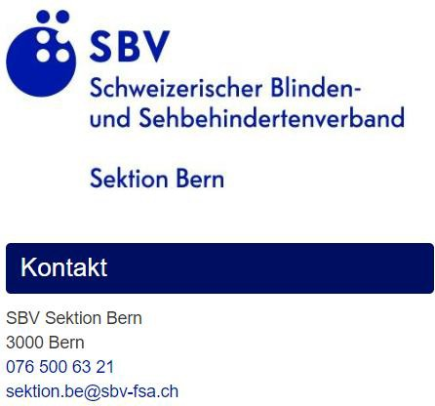

Abbildung 5, Kontakte der Sektionen Bern und Berner Oberland

Herzlichen Dank

Auch dieses Jahr gehört unser Dank dem Ausschuss Beat Beyeler und Reto Koller. Bei Doris Erni möchten wir uns herzlich bedanken, sie hat uns ein Stück in diesem Jahr begleitet.

Einen besonderen Austausch teilen wir mit dem Vorstand der Sektionen Bern und Berner Oberland. Sie stehen uns beratend durch das Jahr zur Verfügung.
Bei den Mitgliedern der beiden Sektionen möchten wir uns herzlich bedanken. Teilt bitte Eure Beobachtungen weiterhin mit uns. Es hat sich eine sehr schöne Austauschkultur mit den Mitgliedern entwickelt.

Das ganze Team des Generalsekretariats Bern ist immer für uns da, sei es bei technischen Fragen oder bei der Umsetzung. Ein besonderer Dank geht zu Daniela Moser für ihre Geduld, Ideen, Unterstützung und ihr Wissen.

Weiterbildungen, Kurse

Brigitte Tschanz:
Durfte den Kurs BFU «Sicherheiten in und um Bauten» in Bern besuchen. 1 Tag.
Im August hat sie den Kurs «Vertiefungskurs sehbehindertengerechte Bauten» der Fachstelle hindernisfreie Architektur Zürich absolviert, 2 Tage.

Franziska Roggli:
Besuchte dieses Jahr «LV-Beleuchtungsberatung» mit Modulabschluss, SZB, 3 Tage.
Die Schulung für potenzielle Sachverständige "Führungskonzepte für Menschen mit Sehbehinderung an Bahnhöfen", BAV, 1 Tag dieser war sehr lehrreich.

Austauschtreffen

Im Oktober 2023 trafen wir uns in Bern zu einem Austausch. Hier haben wir die Möglichkeiten, unsere ArbeitskollegInnen aus der ganzen Schweiz zu treffen. Dieser Austausch ist immer sehr bereichernd für uns, es gibt neue Ideen, Anregungen und Möglichkeiten, die wir in unserer täglichen Arbeit umsetzen können.

Austausch mit der Geschäftsleitung

Dieses Jahr durften wir an einige Onlineinformationen von den Geschäftsleitungen teilnehmen.
- Führungsgrundsätze
- Digitalisierung
- Referat Integritätsverletzung
- Schulung Datenschutz
Wir finden diese Information als sehr wertvoll. Auch die Beschlüsse vom Verbandsvorstand sind für uns wichtige Informationen.

Anlässe

Dieses Jahr organisierte die Nationale Interessenvertretung von Bern kurzfristig einen Mitarbeiteranlass. Leider konnten wir terminlich nicht teilnehmen.

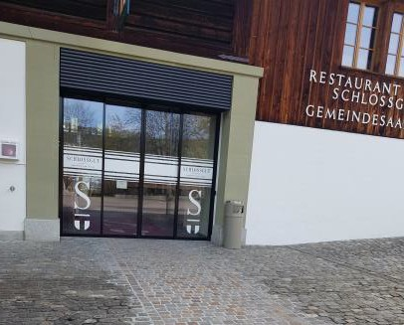

Abbildung 6, schöne Türmarkierung

Projekte

«MyWay Pro»: Sichere Navigation durch das Unsichtbare

Die App lotst spielend leicht durch städtische und ländliche Umgebungen.
"MyWay Pro" ist eine für Blinde und Sehbehinderte optimierte Orientierungs- und Navigations-App. Mittels der akustischen und sensorischen Navigationsunterstützung werden spezifische Informationen an die Nutzer vermittelt. Routen können selbst erstellt, automatisch aufgezeichnet oder mittels Adressnavigation generiert werden.
«MyWay Pro» ist im App-Store in verschiedenen Varianten verfügbar.
Die App bietet alle Informationen, welche blinde und sehbehinderte Menschen benötigen, um sich selbstständig von A nach B zu bewegen.
Schon bald können sie sich selbst vergewissern und dies im Schadaupark testen. Nützen sie die Gelegenheit und probieren sie was Neues aus.
Abbildung 7, Flyer zu MYWay Pro-App 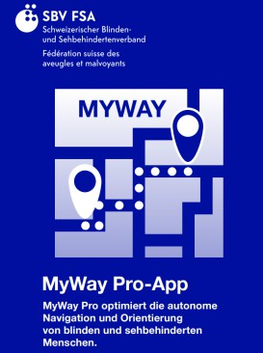

Dank der Presse zum Erfolg
Am Projekt Tramlink, arbeiten wir bereits längere Zeit mit der Arbeitsgruppe zusammen, um das Optimum bei der Installation zu erreichen. Die Blendung beim Einstieg zu minimieren oder das Türfindesignal bei allen Türen anzubringen. Bernmobil entschied nur bei der hintersten Türe einen Signalton einzurichten. Wir schrieben eine Medienmitteilung an Telebärn und dies reicht zum Glück aus, dass wir unsere Anliegen vor der Kamera kundtun konnten, sie strahlten den Beitrag in den Nachrichten aus. Ein paar Tage nach dem Bericht wurde bekannt, dass die Türen ausser der Ersten beim Tramlink und Combino mit einem Türfindesignal ausgestattet werden.

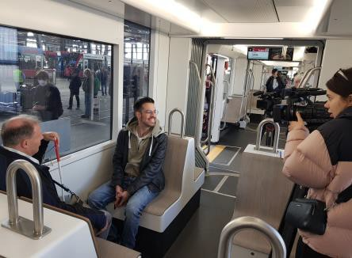
Abbildung 8, Pressetermin mit Telebärn, im Tramlink mit Journalisten, Kamerafrau und Olivier Maridor

Tag des weissen Stockes TWS
Die Sektion Oberland hat mit dem Blindenbund bei angenehmem Wetter die Bevölkerung von Thun aufmerksam gemacht, was es heisst nichts oder schlecht zu sehen. Am 14. Oktober 2024 waren wir auf dem Manorplatz (Aarenfeldplatz) in Thun.
Ein Perspektivenwechsel bei einem Parcours mit Leitlinienteppich und bei einem zusammensetzen eines Puzzles hatte die Besucher nachdenklich gemacht.
Beim Glücksrat konnte man sein Glück versuchen. Die vielen Gespräche durften auch nicht fehlen. TeleBärn hatte einige Interviews gemacht und auch ausgestrahlt.

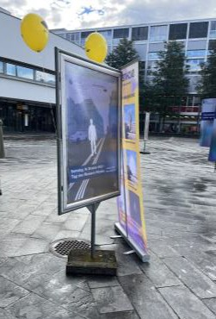
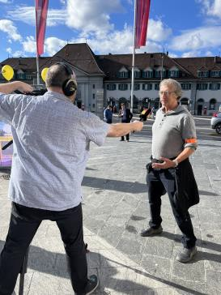

Abbildung 9, Plakat vom TWS Abbildung 10, Reto Koller beim Interview vom Telebärn

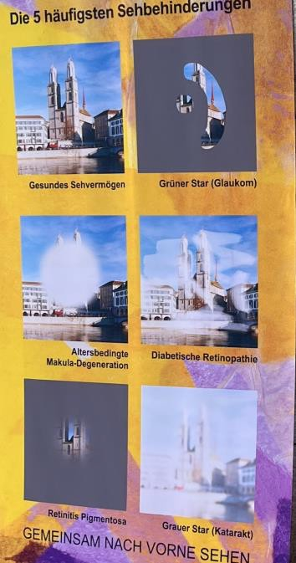

Abbildung 11, Plakat mit den 5 häufigsten Sehbehinderungen

Zusammenarbeit mit anderen Netzwerken

Netzwerke haben das Ziel sich auszutauschen, sich zu informieren und sich gegenseitig zu helfen. Die Netzwerke blieben auch dieses Jahr für uns enorm wichtig.

Fachstellen
- Fachstelle Procap Bern
- Schweizer Fachstelle Hindernisfreie Architektur Zürich
- Beraten B. Blinden- und Behindertenzentrum Bern
- Inclusion Handicap Bern
- Pro Senectute Bern und Berner Oberland
- Agile.ch Bern (Organisationen von Menschen mit Behinderungen)
- Blindenschule Zollikofen
- Schweizerischer Blindenbund Bern
- Tiefbauamt der Stadt Bern
- Fachstelle Gleichstellung von Menschen mit Behinderungen Stadt Bern
- Bau- und Verkehrsdirektion des Kantons Bern
- Fussverkehr Bern/Schweiz
- Rat für Seniorinnen/Senioren Stadt Bern
- BernCity

Berner Oberland
- Energie Thun
- Stadt Thun
- Pro Infirmis
- Tiefbauamt Stadt Thun
- Stiftung SILEA
- Abteilung Soziales Stadt Thun
- Schweizerisches rotes Kreuz Thun
- WAG Thun Wohnen und Arbeiten Gwatt
- Generationentandem Thun
- Sichtbar Thun Blindenbund
- Beraten B, Spiez
- Thun Inklusiv
- Insime Thun Oberland
- Spitex Region Thun
- Verein Hindernisfrei durch Münsingen
- Stiftung Pontas

Öffentlicher Verkehr
- SBB
- BLS
- RBS Regionalverkehr Bern-Solothurn
- ASM Aare Seeland mobil
- STI Holding AG Thun
- Postauto AG
- Bernmobil
- Jungfraubahn
- BOB Berner Oberland Bahnen
- Busland
- AFA-Automobilverkehr Frutigen-Adelboden AG
- MOB Montreux-Berner-Oberland-Bahnen
- Zentralbahn

Arbeitsgruppen

Diese Kooperationen sind für unsere Arbeit enorm wichtig.

- Arbeitsgruppe öffentlicher Raum Stadt Bern
- Arbeitsgruppe öffentlicher Verkehr Stadt Bern
- Zukunft Bahnhof Bern
- Netzwerkgruppe Hindernisfrei Thun
- BRB Behindertenkonferenz Bern
- KBK Kantonale Behindertenkonferenz
- Altersarbeit Thun
- Generationentandem
- Begleitgruppe Masterplan Fussverkehr
- Begleitgruppe UHR Verkehrsraum Stadt Bern
- Begleitgruppe Testplanung Stadtraum Bahnhof Bern
- Begleitgruppe "Entwicklung Ausserholligen"
- Netzwerkaltersleitbild Thun
- Masterplan Quartierzentren Thun
- Kultur Inklusion der Stadt Thun

Erfolgsgeschichten

Jedes Jahr betreuen wir viele Projekte und uns fällt es enorm schwer, welches Projekt wir hier vorstellen möchten. Jede kleine oder grosse Umsetzung ist ein Schritt mehr zur Inklusion im öffentlichen Raum und Verkehr.

Webseite der Stadt Thun

Auf der Website der Stadt Thun präsentieren wir uns mit dem Netzwerk Hindernisfrei in Thun.
Seit 2020 arbeitet die Stadt Thun mit dem interdisziplinären Netzwerk «Hindernisfrei in Thun». Unter der Leitung von Brigitte Tschanz, Sektion Bern und Berner Oberland des Schweizerischen Blinden- und Sehbehindertenverbands (SBV), treffen sich die Organisationen des Behindertenwesens, die Verwaltung sowie Betroffene aus Thun und Umgebung. Auch Gemeinderätin Eveline Salzmann, Vorsteherin Direktion Sicherheit und Soziales, nimmt an den Treffen teil. Das Netzwerk orientiert sich wesentlich an der UNO- Behindertenrechtskonvention. Die Netzwerkgruppe wirkt aktuell in Thun, eine Ausdehnung auf weitere Regionen im Berner Oberland ist in den nächsten Jahren vorstellbar. Besucht doch einmal diese Webseite und informiert euch zu aktuellen Projekten.

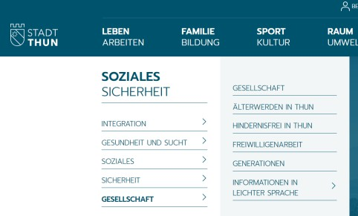
Abbildung 12, Foto von der Webseite

Schilthornbahn 20XX

Da die Bergbahnen ins Alter gekommen sind, stehen bald einige Erneuerungen an. Das Projekt Schilthornbahn 20XX umfasst die direkte Erschliessung zwischen Stechelberg und Mürren, der Ersatz der Luftseilbahnen auf den Stecken Mürren-Birg und Birg Schilthorn sowie den Neubau aller dazugehörigen Stationen. Da ich Einfluss auf die Planung nehmen konnte, von der Bushaltestelle in Stechelberg bis zum Piz Gloria dürfen wir ab 2026 den James Bond hoffentlich barrierefrei begrüssen.
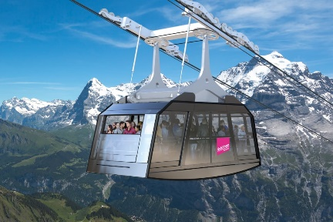
Abbildung 13, neue Schilthornbahn

Bahnhof Bern
Was lange währt, wird endlich wahr oder in unserem Sinne umgesetzt
Im Bahnhof Bern wurden sämtliche Leitlinien welche Lücken aufweisen repariert. Auf der Welle wurden die alten nicht mehr ertastbaren Leitlinien entfernt und durch neue ersetzt. Zusätzlichen wurden die Lifte an das Leitliniensystem angeschlossen. Die Arbeiten wurden durch die SBB in Auftrag gegeben.
Die Stadt Bern hat endlich die Leitlinien unter dem Baldachin erneuert. Zusätzlich wurden die Haltekanten A, D und E so wie die Informationsstelen mit Sprachausgabe angeschlossen. Sie befinden sich in der Nähe der Haltekante A und D.

Inselspital
Imposante Grossprojekte wurden abgeschlossen und neu eröffnet
Im September ist das neue Hauptgebäude des Inselspitals Bern eröffnet worden und löst das Hauptgebäude ab. Das neue Anna-Seiler-Haus ist mit einem Leitliniensystem ausgestattet worden. Sie führen vom Trottoir, zur Information bis zu den Hauptliften und sorgen für bessere Orientierung. Kleinigkeiten, wie das Geländer bei der Unterlaufbaren Treppe zu verlängern auch einige Markierungen stehen noch aus.

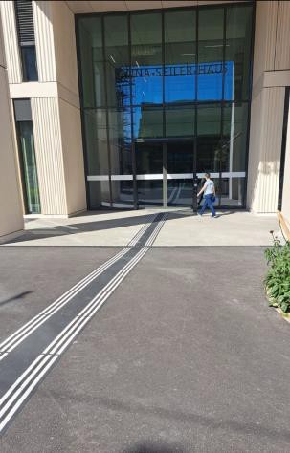
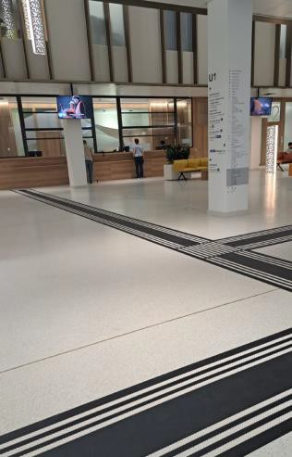

Abbildung 14, Neues Leitliniensystem vom Trottoir zum Eingang Abbildung 15, Leitlinien bis zur Information

Hallenbad Schwimmhalle Neufeld Bern
Die Neue Schwimmhalle in Bern wurde am 23. September 2023 eingeweiht. Es ist das erste öffentliche Gebäude der Stadt Bern, welches hindernisfrei zugänglich ist. Sämtliche Handläufe und Schilder sind kontrastreich, in Braille- und Reliefschrift ertastbar. Die Möblierungen sind so gestaltet, dass sie nicht Unterlaufbar sind.
Treppenmarkierungen sowie kontrastreiche Handläufe wurden angebracht.

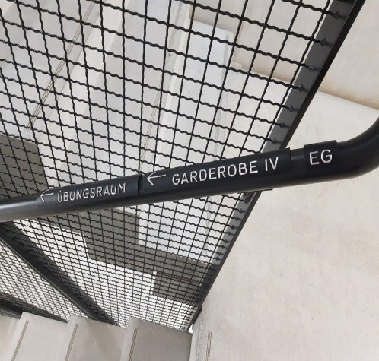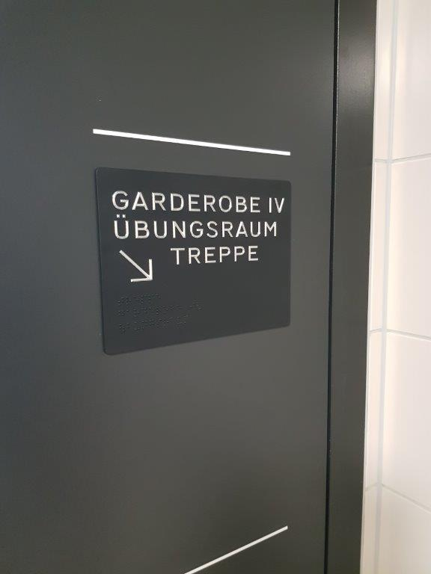
Abbildung 16, Handlaufbeschriftung Abbildung 17, kontrastreiche Beschriftung zu den Garderoben

Sitzungen
- Austauschtreffen mit allen Interessenvertretungen
- Regelmässige Sitzung mit dem Ausschuss
- Generalversammlungen der Sektionen Bern und Berner Oberland
- Sitzungen der Arbeitsgruppe öffentlicher Raum (AGöR), Bern
- Sitzungen der Arbeitsgruppe öffentlicher Verkehr (AGöV), Bern
- Netzwerkgruppe Hindernisfrei Thun
- Altersleitbild der Stadt Thun
- Fuss- und Veverkehr Stadt Bern
- Projektsitzungen

Generalversammlungen der Sektionen

Auch dieses Jahr durften wir bei den Generalversammlungen dabei sein. Der Austausch mit den Mitgliedern ist für uns sehr wichtig, da erfahren wir oft einige Verbesserungsmöglichkeiten, wo wir Einfluss nehmen können, somit vereinfachen wir den Mitgliedern das Leben.

Ausblick und Herausforderungen für das Jahr 2024

- Uns zu vernetzen ist auch in der Zukunft ein grosses Anliegen.
- Wir stellen unser fachliches Wissen zur Verfügung, damit in Zukunft nach dem Behindertengleichstellungsgesetz BehiG gebaut wird.
- Wir sind weiterhin wachsam in unserem Wirkungsgebiet auf Gefahrenstellen.
- Kontakt mit den Mitgliedern erweitern, pflegen und neue herzustellen.

Wir wünschen uns, dass wir nächstes Jahr viele Verbesserungen für die Mitglieder im öffentlichen Raum und öffentlichen Verkehr wahrnehmen dürfen. Wir möchten noch bekannter werden und so noch mehr Einfluss auf verschiedene Ebenen im öffentlichen Raum und Verkehr haben.

Für den Jahresbericht:

Brigitte Tschanz, Franziska Roggli

Unsere Kontakte

Franziska Roggli, Interessenvertretung der Sektion Bern und Berner Oberland, Natel, 075 430 75 80, E-Mail franziska.roggli@sbv-fsa.ch,
Schweizerischer Blinden- und Sehbehindertenverband SBV,

Brigitte Tschanz, Interessenvertretung der Sektion Bern und Berner Oberland, Natel, 079 284 79 90, E-Mail brigitte.tschanz@sbv-fsa.ch,
Schweizerischer Blinden- und Sehbehindertenverband SBV,

Boll, Uetendorf, 11. Januar 2024

